Муниципальное автономное учреждение дополнительного образования
«Детский эколого-биологический центр»

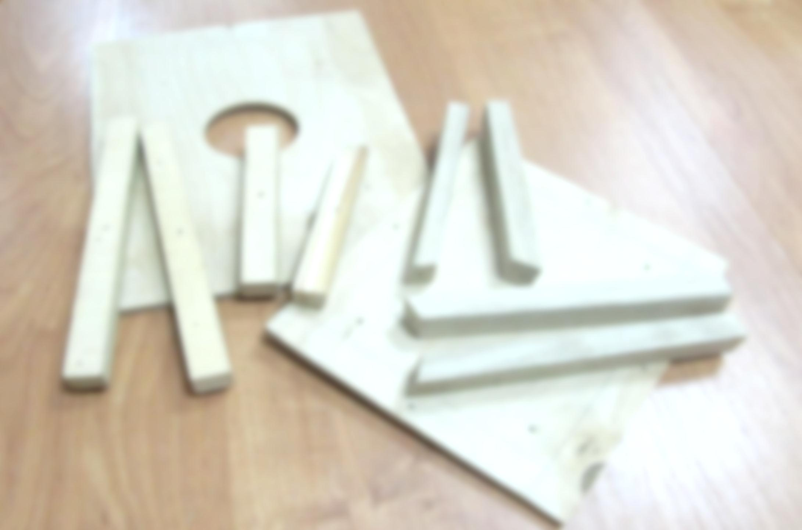

Методическая разработка

Изготовление игры-конструктора «КОРМУШКА»
к орнитологическим экологическим праздникам

Автор:
Методист МАУ ДО «ДЭБЦ»
Горохов Кирилл Геннадьевич

Хабаровск
2016
Изготовление игры-конструктора «КОРМУШКА»
к орнитологическим экологическим праздникам

Методист МАУ ДО «Детский эколого-биологический центр» (г. Хабаровск)
Горохов Кирилл Геннадьевич

В настоящей разработке на примере изготовленной автором игры-конструктора «Кормушка» рассматривается изготовление и применение пособий для проведения этапов с элементами технологической и прикладной деятельности в ходе посвященных птицам экологических праздников – День птиц, акция «Покорми зимующих птиц» и проч.
Данный конструктор применим для работы с детьми в возрасте 8-13 лет. Следует подчеркнуть особую актуальность включения его применения в игровой и учебно-игровой процесс в свете недостатка освоения многими современными детьми (практически подавляющим большинством) навыков прикладной и бытовой деятельности. Даже таких простых, как в случае с описываемой разработкой – при применении отвертки и винтов. Это связано с в первую очередь с почти полным отсутствием обучения подобным навыкам – как в школе, так и дома. Отметим и еще один немаловажный аспект применения данной и аналогичных игр-конструкторов – при их работе возможна как индивидуальная, так и исключительно коллективная деятельность учащихся для достижения результата.
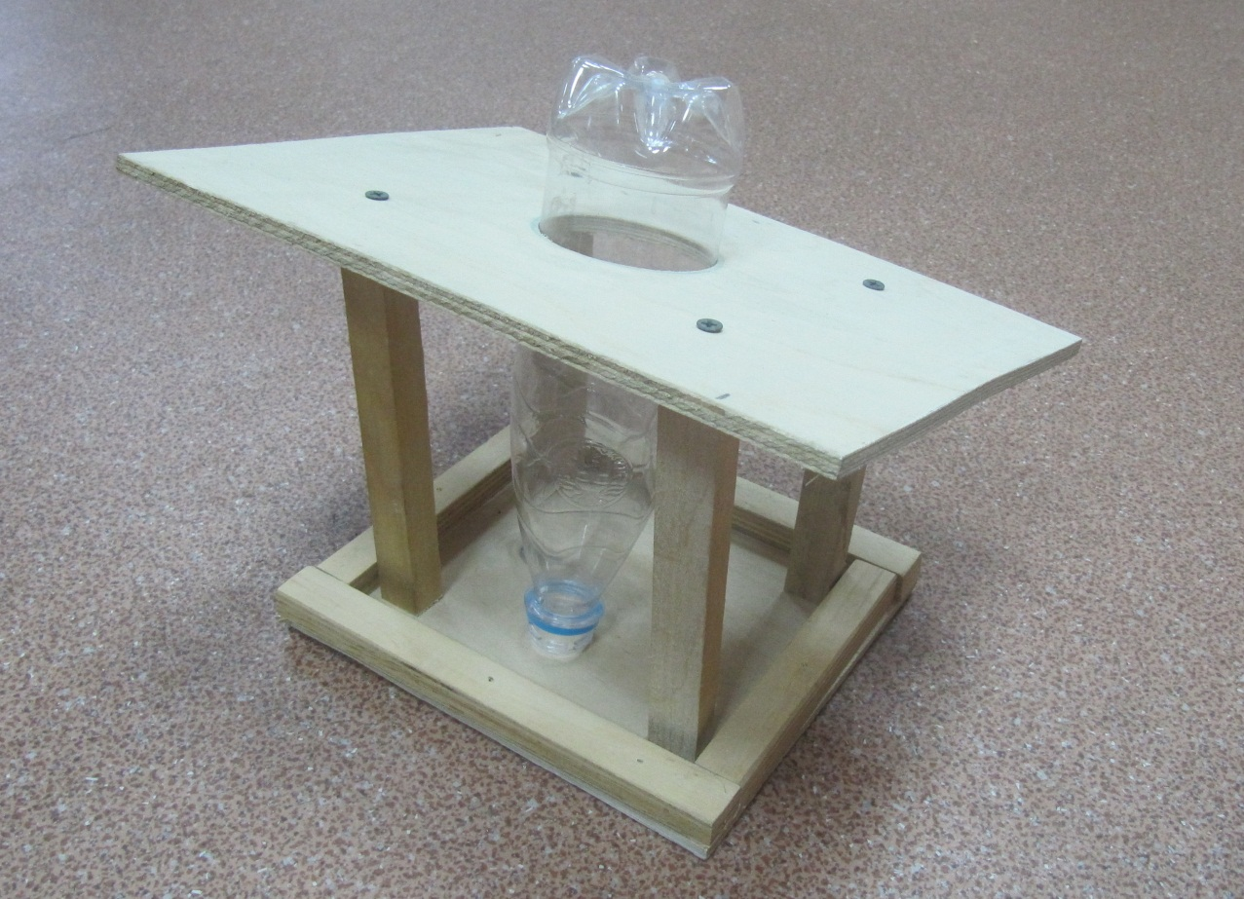
Изготовление игры-конструктора «Кормушка»
Кормушка сразу была изготовлена в двух экземплярах – образец и набор для самостоятельной сборки полностью идентичного образцу изделия.
Размеры достаточно произвольные. Мною для изготовления были использованы (в расчете на одну кормушку):
- кусок фанеры 6 мм толщиной и размером 20х25 см (для основания, «дна» кормушки»);
- кусок фанеры 6 мм толщиной и размером 25х30 см с отверстием диаметром 65 мм (для крыши). Отверстие лучше располагать не по центру, а сместить чуть ближе к краю нижнего ската крыщи);
- пластиковая бутылка 0.5 л для дозатора корма (вставляется в отверстие в крыше);
- планки 2х2х25 см (2 шт.) и 2х2х16 см (2 шт.) для бортиков кормушки
- планки с одной скошенной стороной для вертикальных стоек 2х2х15 см (2 шт.) и 2х2х20 см (2 шт.);
- 8 шурупов 3.5х35 мм (для крепления стоек) и 4 шурупа 3.5х20-25 мм для крепления бортиков.
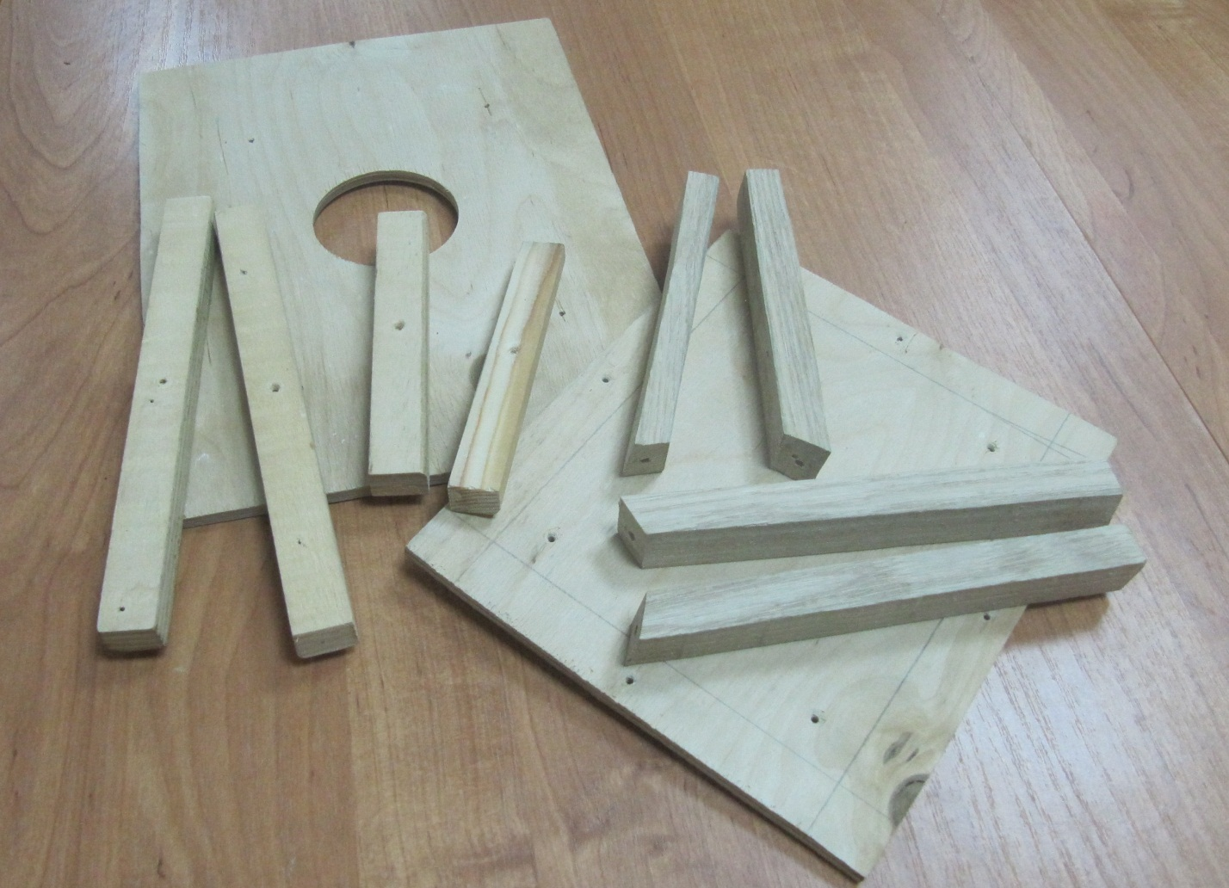
Отверстие в крыше для дозатора и дозатор не являются обязательными элементами.
Из инструментов использовались шуруповерт со сверлом диаметром 2.5 мм, сверло для изготовления отверстия в крыше, линейка и карандаш для разметки.
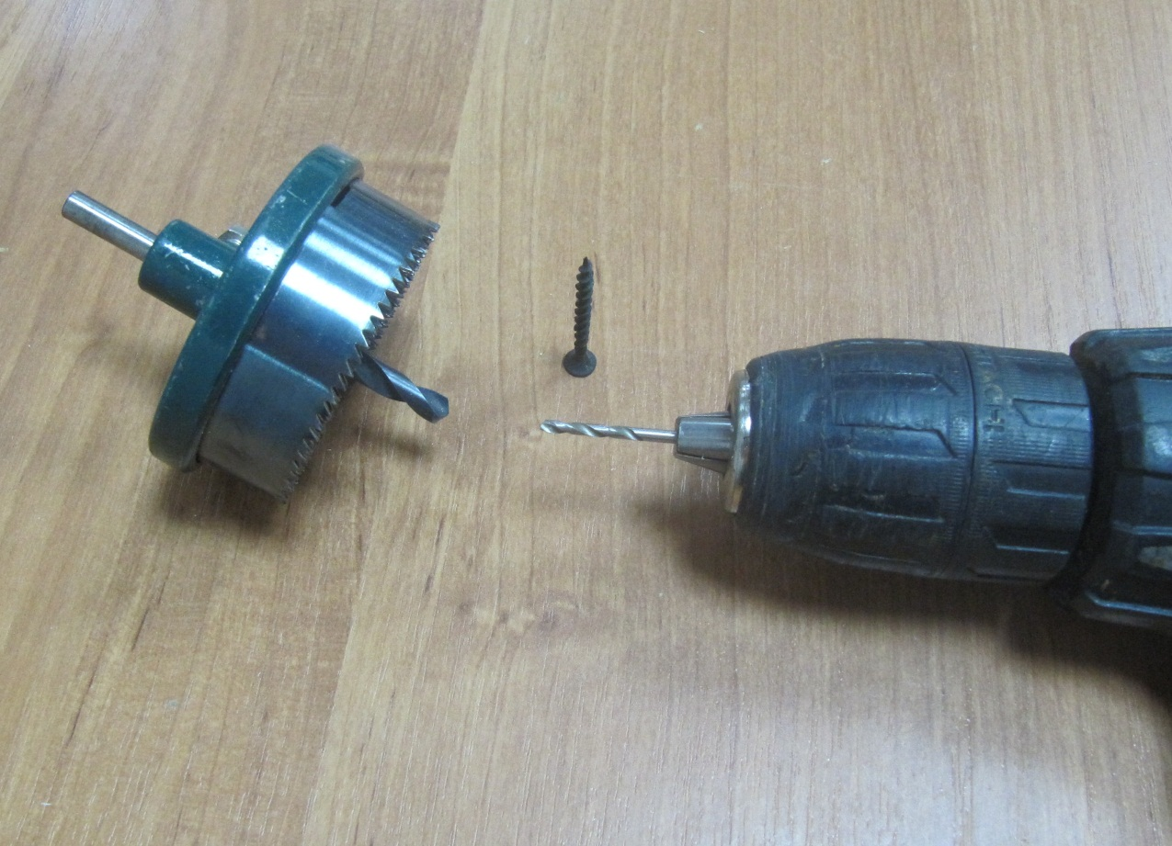
В фанере и планках сверлом диаметром 2.5 мм необходимо подготовить отверстия для шурупов, позволяющие собрать кормушку воедино. Отверстия не только облегчают монтаж игрушки, но и сохраняют в последующем планки от раскалывания при закручивании шурупов.
Вот и всё. Возможно, вам даже не обязательно делать элементы изделия самим – вдруг вам поможет школьный преподаватель технологии? Подобную игру с помощь педагога вполне могут сделать учащиеся 6-9 классов, и думаю, им это может оказаться интересным.

Применение игры-конструктора.
Сборка кормушки по образцу может быть как заданием в тематической игре с движением команд по станциям, так и самостоятельным занятием в рамках той или иной программы.
Рассмотрим первый вариант применения игры-конструктора. Команда из 6-8 человек при слаженной работе тратит на сборку изделия менее 12 минут. Поэтому именно этот временной отрезок мы берем за основу при проведении игр по станциям во время праздников в нашем Центре. Проведение работ может быть различным. Вот вариант проведения задания:
- заготовки аккуратно раскладываются на столе, здесь же располагается 4 отвертки. Количество отверток предлагаю именно такое, не более и не менее; иначе, как подсказывает опыт, теряется ряд моментов командного взаимодействия.
- команде дается 3 минуты на получение и уяснение задания, а также выработку командной тактики с распределением ролей; в это время инструменты и элементы изделия лежат на столе;
- в течение 10-12 минут команда собирает кормушку; необходим секундомер. Еще 2 минуты необходимо на демонтаж педагогом изделия с помощью заранее приготовленного шуруповерта и приведение заготовок в исходный вид для следующей команды. Итого один полный цикл занимает 15-20 минут.
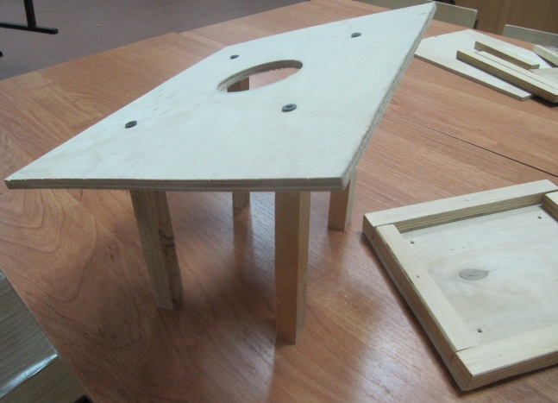
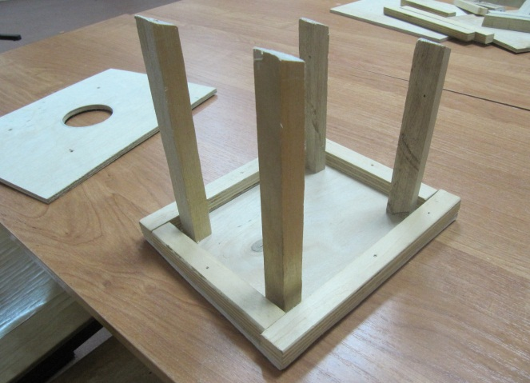
Тактика команды может быть различной. Кто то монтирует к дну бортики, затем к нему же – стойки,и лишь затем – крышу. Иные команды работают более технично – бортики к дну и стойки к крыше ведутся параллельно.
Процесс сборки изделия командой может сопровождаться комментариями педагога о необходимости командной слаженности, формировании положительной атмосферы при взаимодействии членов команды, необратимости потерянного на взаимные споры времени, о контроле за правильностью сборки и т.д.
Результат оценивается просто. Если изделие собрано полностью – результатом команды является время работы, засеченное с помощью секундомера. Справились частично? Результат может быть определен по количеству правильно и полностью закрученных шурупов.

Заключительные замечания
Задание не обязательно должно реализовываться за указанное время; выбор за педагогом. Но указанный временной промежуток хорош тем, что при работе в течение 10-12 минут и результат достижим, но при этом ограниченность во времени выявит наличие (или отсутствие) командной слаженности (а также позволит выявить ситуационных лидеров группы, аутсайдеров команды и «лентяев», а также еще целый ряд психологических аспектов). Педагог и психолог всегда найдут над чем понаблюдать в ходе подобной командной игры.
Уменьшение контрольного времени не гарантирует успеха работы, а также может породить излишнюю суету и нервозность в команде, сводящую на нет педагогический эффект групповой работы. Большее же количество времени на задание позволяет выполнить его даже без плана, тактики и слаженной работы, что также нехорошо.
Аналогичная игра проводится у нас в Центре и с конструктором-скворечником. Тут обычно требуется больше времени на собирание модели (предлагаем давать команде 15-20 минут, не считая подготовительных стадий, а возраст учащихся рекомендуем в предедлах 10-15 лет, т.е. чуть старше, чем в случае с «Кормушкой».
Возражения детей и (особенно часто) сопровождающих их педагогов, мол, этому в школе не учат, снимается простым аргументами. Например: «Поэтому мы и вели это задание. Давайте научимся вместе» или «У вас же почти получилось. Надо просто чуточку больше работать командой» и т.д.
В ходе орнитологических праздников, включающих конкурс скворечников или кормушек, представленная игра позволит проверить, сами ли ребята делали представленные на конкурс скворечники и кормушки, или это дело рук родителей или учителя по технологии. Т.е. имеет место своеобразная «проверка на честность»; со всеми вытекающими педагогическими и психологическими моментами.
И напоследок подчеркну – при работе в группах от 9 человек и больше занятие зачастую теряет эффективность, и это надо учитывать. Повторюсь еще раз – оптимальный состав команды играющих – 6-8 человек.

Приятной игры!

